ΓΛΩΣΣΑ ΣΤ΄
4^{η} Ενότητα - Διατροφή
Κριτήριο Αξιολόγησης
100
4-4-2020 2222200202020...
Ονοματεπώνυμο: ……………………………………………………………..
Βαθμός:
ΑΡΙΣΤΑ

Υπογραφή Κηδεμόνα: ………………

1. ΕΓΚΛΙΣΕΙΣ. Γνωρίστε τη μυθολογία του οίνου συμπληρώνοντας τα κενά με τα σωστά ρήματα:
“Το αμπέλι”
Ο βασιλιάς της Αιτωλίας, ο Οινέας, είχε στα κοπάδια του ένα βοσκό που …………………………… (ονομάζομαι, οριστική παρατατικού) Στάφυλος. Μια μέρα αυτός ο βοσκός …………………………… (παρατηρώ, οριστική αορίστου) ότι μία από τις κατσίκες του κοπαδιού του δεν έβοσκε μαζί με τις άλλες, αλλά κάθε φορά …………………………… (ξεκόβω, οριστική παρατατικού) από αυτές και πήγαινε κι έβοσκε κάπου μακριά. Παρατήρησε ακόμη ότι βοσκώντας εκεί …………………………… (γίνομαι, οριστική υπερσυντέλικου) πιο παχιά από τις άλλες. Αυτό …………………………… (κεντρίζω, οριστική αορίστου) την περιέργειά του και την πήρε στο κατόπι.
ονομαζόταν
παρατήρησε
ξέκοβε
είχε γίνει
κέντρισε
είχε βρει
Τότε είδε πως αυτή η κατσίκα …………………………… (βρίσκω, οριστική υπερσυντέλικου) μέσα σε μια ρεματιά ένα φυτό με μακριές βέργες και πλατιά φύλλα, …………………………… (φορτώνομαι, μετοχή παρακειμένου) με ολοστρόγγυλους γυαλιστερούς καρπούς που τους έτρωγε με μεγάλη όρεξη.
φορτωμένο
δοκίμασε
12
Ο Στάφυλος από περιέργεια …………………………… (δοκιμάζω, οριστική αορίστου) αυτούς τους καρπούς και τους βρήκε πολύ νόστιμους. Μάζεψε κάμποσους και τους πήγε στο βασιλιά. Ο Οινέας, όχι μόνο έφαγε, αλλά πήρε ………………………… (στύβω, υποτακτική αορίστου) κάμποσες ρώγες κι έκαμε από το χυμό τους ένα ποτό που το ονόμασε «οίνο» απ’ τ' όνομά του. Πρόσταξε ακόμη …………………………… (φέρνω, υποτακτική αορίστου) βέργες από το φυτό και να τις φυτέψουν.
να στύψει
να φέρουν
διαδόθηκε
Σε λίγο, η καλλιέργεια του αμπελιού …………………………… (διαδίδομαι, οριστική αορίστου) σε όλη την Αιτωλία.
ονόμασε
Για να ευχαριστήσει τον Στάφυλο που βρήκε αυτό το θαυμάσιο φυτό, …………………………… (ονομάζω, οριστική αορίστου) τον καρπό του σταφυλή.
(Ζωή Θ. Σπυροποϋλου, «Μύθοι περί φυτών», εκδ. ΕΛΛΗΝΙΚΑ ΓΡΑΜΜΑΤΑ)
2. ΠΡΟΣΤΑΚΤΙΚΗ ΑΟΡΙΣΤΟΥ. Δυσάρεστα τα νέα για τον κ. Κακοντυχάκη και τον κ. Κρασοβα-ρελάκη. Ο φίλος τους, ο κ. Κοψαντεράκης, είναι γιατρός και τους ζήτησε να περιορίσουν το αλάτι στο φαγητό τους. Για να δείτε τι τους πρότεινε ο γιατρός, συμπληρώστε τα παρακάτω κενά μεταφέροντας τα ρήματα της παρένθεσης στην προστακτική αορίστου.
Χρησιμοποιήστε (χρησιμοποιώ) λιγότερο αλάτι στο μαγείρεμα.
π.χ.
Δώστε
- …….…................. (δίνω) γεύση στο φαγητό σας με βότανα, μπαχαρικά ή μουστάρδα αντί για αλάτι.
Προσπαθήστε
- …….…................. (προσπαθώ) να σταματήσετε τη συνήθεια να προσθέτετε αλάτι κατά τη διάρκεια του φαγητού σας στο τραπέζι. Σχεδόν …….…................. (πετώ) την αλατιέρα.
Κόψτε
πετάξτε
- …….…................. (κόβω) μαχαίρι τα αλμυρά σνακς, όπως πατατάκια, φιστίκια κτλ.
διαλέξτε
10
- Εάν αγοράσετε λαχανικά σε κονσέρβα, …….…................. (διαλέγω) αυτά που αναγράφουν στην ετικέτα τους την ένδειξη «χωρίς αλάτι» και …….…................. (προσθέτω) χυμό λεμονιού.
προσθέστε
Περιορίστε
- …….…................. (περιορίζω) το αλμυρό κρέας και ψάρι, όπως π.χ. μπέικον, παστουρμά, σαλάμι, ρέγκα, λακέρδα, παστές σαρδέλες κ.ά.
Αποφύγετε
- …….…................. (αποφεύγω) τη συνήθεια του έτοιμου φαγητού (fast food).
Επιλέξτε
- …….…................. (επιλέγω) φαγητά χωρίς σάλτσες, όταν γευματίσετε σε εστιατόριο.
Ζητήστε
- …….…................. (ζητώ) τη σάλτσα ξεχωριστά, ώστε να ελέγξετε την ποσότητα που θα φάτε.
3. ΛΕΞΙΛΟΓΙΟ ΕΠΙΘΕΤΩΝ. Συμπληρώστε με τα αντώνυμα των επιθέτων στην παρένθεση.
Το φαγητό ήταν ……………………………… (ψημένο) και ……………………………… (νόστιμο).
άψητο
άνοστο
ασυνήθιστη
Ήταν μια ……………………………… (συνηθισμένη) μέρα.
ευρύχωρο
φωτεινό
Το δωμάτιο ήταν ……………………………… (στενόχωρο) και ……………………………… (σκοτεινό).
όψιμο
8
Δεν έδειξε να συγκινείται από το ……………………………… (πρώιμο) ενδιαφέρον σας.
αβάσιμοι
Δυστυχώς οι φόβοι του αποδείχτηκαν ……………………………… (βάσιμοι).
ανάλατη
Ο παππούς προτιμά τη σούπα του ……………………………… (αλμυρή / αλατισμένη).
4. ΠΑΡΑΘΕΤΙΚΑ ΕΠΙΘΕΤΩΝ:
32
Θετικός | Τρόπος | Συγκριτικός | Υπερθετικός
φρόνιμος | Μονολεκτικός | φρονιμότερος  πιο καλός | φρονιμότατος
φρόνιμος | Περιφραστικός | πιο φρόνιμος  ο πιο φρόνιμος / ο φρονιμότερος
καλός | Μονολεκτικός | καλύτερος | άριστος
καλός | Περιφραστικός |  | ο πιο καλός / ο καλύτερος
κακός | Μονολεκτικός | χειρότερος | - / κάκιστος / χείριστος
κακός | Περιφραστικός | πιο κακός | ο πιο κακός / ο χειρότερος
απλός | Μονολεκτικός | απλούστερος | απλούστατος
απλός | Περιφραστικός | πιο απλός | ο πιο απλός / ο απλούστερος
σταθερός | Μονολεκτικός | σταθερότερος | σταθερότατος
σταθερός | Περιφραστικός | πιο σταθερός | ο πιο σταθερός / ο σταθερότερος
ασταθής | Μονολεκτικός | ασταθέστερος | ασταθέστατος
ασταθής | Περιφραστικός | πιο ασταθής | ο πιο ασταθής / ο ασταθέστερος
μεγάλος | Μονολεκτικός | μεγαλύτερος | μέγιστος
μεγάλος | Περιφραστικός | πιο μεγάλος  ο πιο μεγάλος / ο μεγαλύτερος
μεταξωτός | Μονολεκτικός
μεταξωτός | Περιφραστικός

5. ΥΠΕΡΘΕΤΙΚΟΣ ΒΑΘΜΟΣ. Οι “διαφημίσεις” που ακολουθούν μπορούν να γίνουν με τις κατάλληλες προσαρμογές πιο “πειστικές”, αν βάλετε τα επίθετα και τα επιρρήματα στον ΥΠΕΡΘΕΤΙΚΟ βαθμό, μονολεκτικό ή περιφραστικό.
- Σοκολάτα ΠΑΚΤΑ. Με πολλά αμύγδαλα και μεγάλα λαχταριστά σκουληκάκια!
Με τα πιο πολλά αμύγδαλα, τα πιο μεγάλα και τα πιο λαχταριστά σκουληκάκια!
- Καθαριστικό Nεο-ΜΟΥΦΑΚ! Δρα βαθιά στην τσέπη σας και συμβάλλει πολύ στα κέρδη μας!
8
Δρα βαθύτατα στην τσέπη σας και συμβάλλει πάρα πολύ (τα μέγιστα) στα κέρδη μας!
- Αλλαντικά ΓΟΥΡΟΥΝΙΞ! Το τέλειο αλλεργιογόνο! Τρως και πας ταχέως… στον Παράδεισο!
Το πιο τέλειο αλλεργιογόνο! Τρως και πας ταχύτατα… στον Παράδεισο!
- Έφτασαν τα υγιεινά κοτόπουλα ΣΑΛΜΟΝΙΞ. Ελευθέρας χωματερής! Νόστιμα όσο ποτέ!
Έφτασαν τα πιο υγιεινά κοτόπουλα ΣΑΛΜΟΝΙΞ! Της πιο ελεύθερης χωματερής! Νοστιμότατα!

6. Εφαρμόστε τις γνώσεις που έχετε πάνω στη δομή των διαφημιστικών κειμένων, για να γράψετε μια αντι-διαφήμιση για ένα προϊόν της δικής σας απαρέσκειας. Μπορείτε να γίνετε όσο κακοί θέλετε! Ή απλώς να πείτε… την αλήθεια! Σε κάθε περίπτωση πάντως προσπαθήστε να είστε πειστικοί κι ευρηματικοί, αποφεύγοντας τις ακραίες υπερβολές.

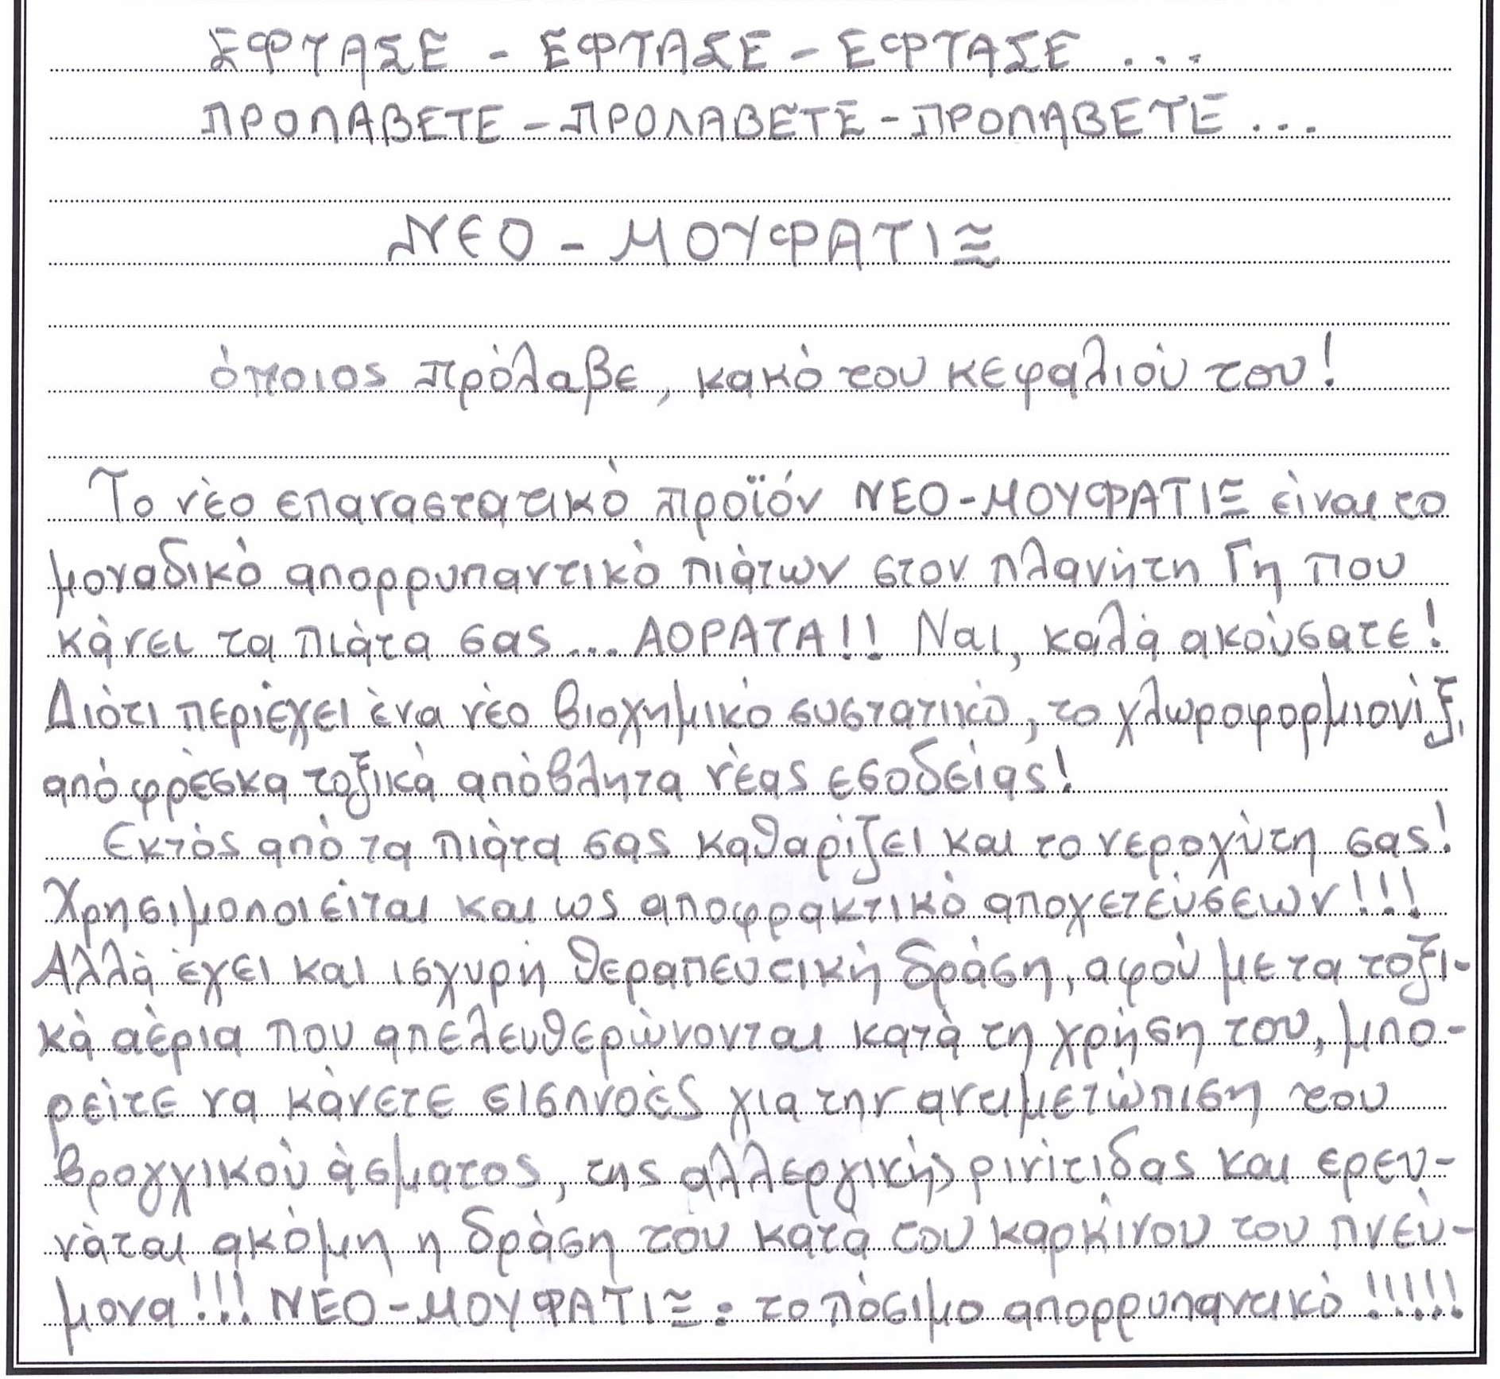
30

ΠΛΗΡΟΦΟΡΙΑΚΟ ΥΛΙΚΟ
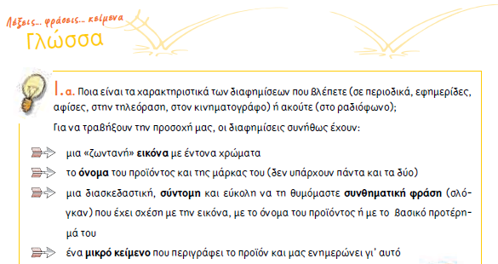

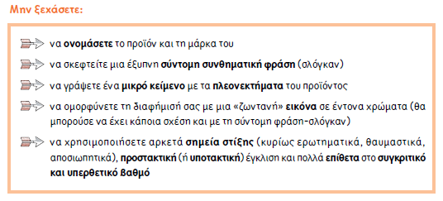


Κ Α Λ Η Ε Π Ι Τ Υ Χ Ι Α

